§
INFORMAȚIE
privind datoriile cu termen de achitare expirat (arierate) pe bugetul de stat și bugetele locale la situația din 30 iunie 2024
la situația din 31 august 2016

La situația din 30 iunie 2024, datoriile cu termen de achitare expirat (arierate)* au constituit 102,9 mil. lei, inclusiv pe bugetul de stat – 15,0 mil.lei și pe bugetele locale – 87,9 mil.lei.
Din suma totală de 15,0 mil.lei pe bugetul de stat – 5,8 mil.lei constituie datoriile formate până la 3 luni, 1,4 mil.lei de la 3 până la 6 luni, 7,4 mil. de la 6 luni până la 1 an și 0,4 în mai mult de 1 an.
Din suma totală de 87,9 mil.lei pe bugetele locale – 7,2 mil.lei constituie cele formate până la 3 luni, 41,2 mil.lei de la 3 până la 6 luni, 27,6 mil.lei de la 6 până la 12 luni și 11,9 mil.lei în mai mult de 1 an.

 | 30.06.2024 | 01.01.2024 | Devieri 30.06.2024  față de 01.01.2024
 | 30.06.2024 | 01.01.2024 | +/- | %
Total BS și BL | 102,9 | 73,2 | 29,7 | 40,6
Bugetul de stat | 15,0 | 8,2 | 6,8 | 82,9
Bugetele locale | 87,9 | 65,0 | 22,9 | 35,2

Comparativ cu 01 ianuarie 2024, arieratele s-au majorat cu 40,6% sau cu 29,7 mil.lei, inclusiv la bugetul de stat cu 82,9% sau cu 6,8 mil.lei și la bugetele locale cu 35,2% sau cu 22,9 mil.lei.
Din suma totală, ponderea arieratelor bugetului de stat constituie 14,6% (15,0 mil.lei) iar a bugetelor locale – 85,4% (87,9 mil.lei).
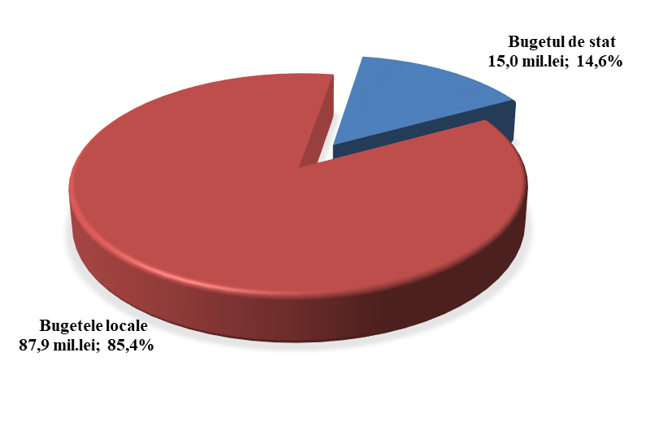

*Remarcă: Datorie cu termen de achitare expirat (arierat) – obligaţie de plată, ce nu mai poate fi contestată, asumată de către autoritatea/instituţia bugetară în baza actelor legislative, normative şi juridice în vigoare, termenul de achitare a căreia a expirat şi care a devenit restantă.
STRUCTURA DATORIILOR
cu termen de achitare expirat (arierate) pe bugetul de stat și bugetele locale
la situația din 30.06.2024 (mil. lei)

Datoriile cu termen de achitare expirat (arierate) s-au micșorat la:

- reparații capitale ale mijloacelor fixe – cu 3,5 mil.lei, inclusiv:
- pe bugetul de stat – cu 2,0 mil.lei;
- pe bugetele locale – cu 1,5 mil lei.
- alte cheltuieli – cu 6,9 mil.lei, inclusiv:
- pe bugetul de stat – cu 0,3 mil.lei;
- pe bugetele locale – cu 6,6 mil lei.

Datoriile cu termen de achitare expirat (arierate) s-au majorat la următoarele poziții:

- cheltuieli de personal – cu 17,6 mil.lei pe bugetele locale.
- bunuri și servicii – cu 10,3 mil.lei, inclusiv:
- pe bugetul de stat – cu 6,4 mil.lei;
- pe bugetele locale – cu 3,9 mil.lei.
- prestații sociale – cu 1,8 mil.lei pe bugetul de stat.
- stocuri de materiale circulante – cu 1,1 mil.lei inclusiv:
- pe bugetul de stat – cu 0,5 mil.lei;
- pe bugetele locale – cu 0,6 mil.lei.
- procurarea mijloacelor fixe – cu 1,6 mil.lei, inclusiv:
- pe bugetul de stat – cu 0,4 mil.lei;
- pe bugetele locale – cu 1,2 mil lei.
- investiții capitale – cu 7,7 mil.lei pe bugetele locale.

